Задания по окр.соц. миру 20-24.04

- Правила дорожного движения.
- Знаки дорожного движения.

Задание по проф.труду 22.04

Техника безопасности при работе с иглой.
«Разноцветные шары». Аппликация из разноцветных пуговиц на картоне.

Речь и АК
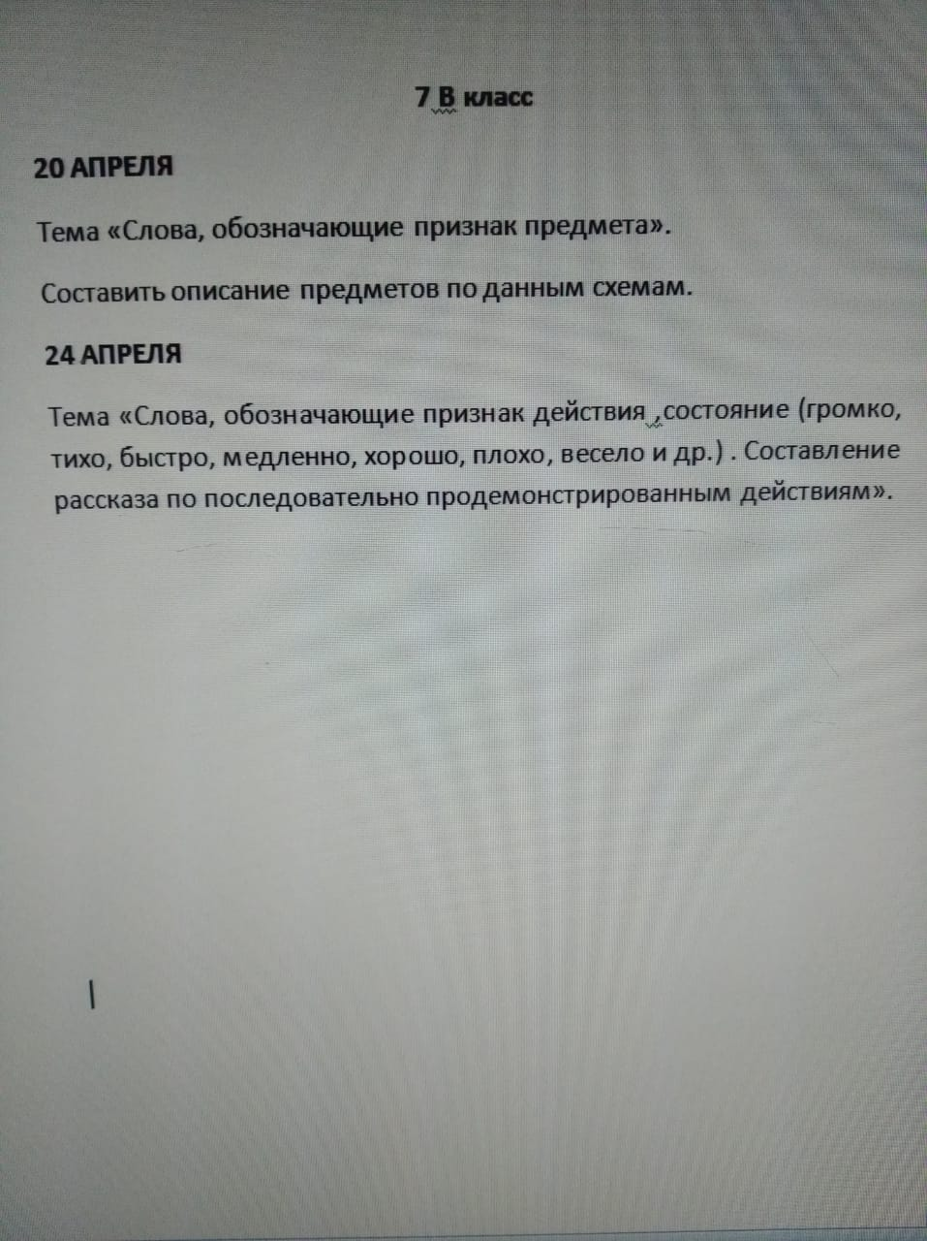
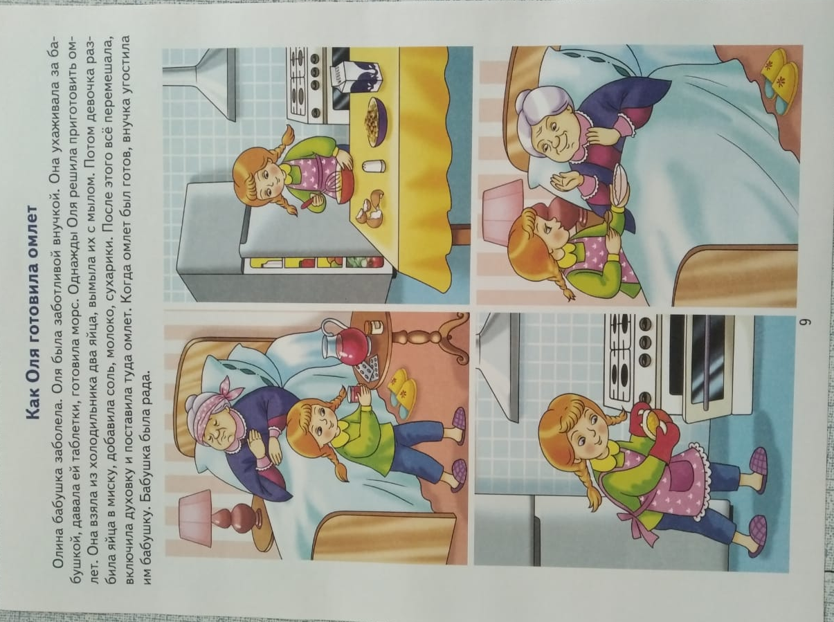
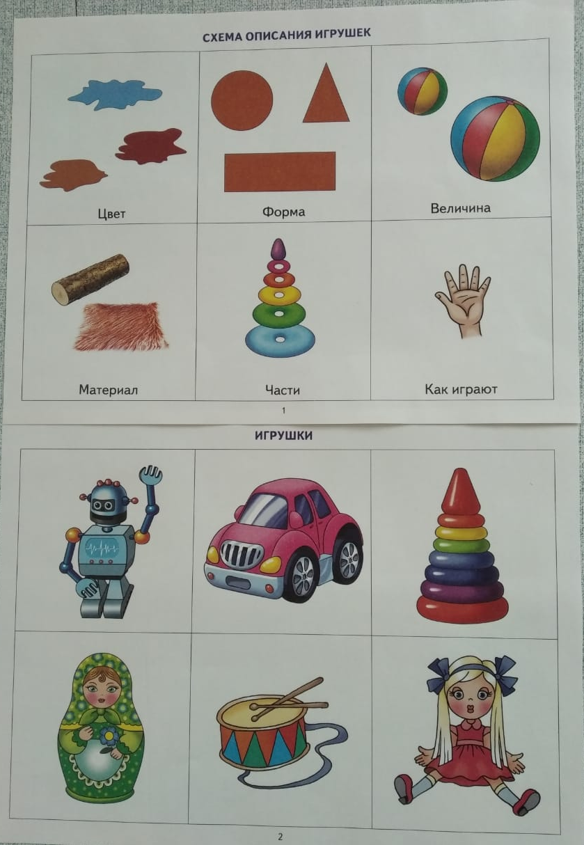
Задание по самообслуживанию 20-24.04
Тема: Приготовление пищи.
- Разнообразие продуктов питания, их происхождение
- Значение продуктов питания для здоровья человека.

АФК
УРОК №55 20.04.2020
1. Выполнить ОРУ на месте 6 упр. по6 повторов.
2. ходьба на месте, 2 шага вперед, назад, в право, в лево (перемещение)
Сдать до22.04.2020 высылать выполненные домашние задания: everest.distant@yandex.ru
УРОК №56 24.04.2020
1. Выполнить 6 упражнений для рук с предметом на месте (фото)
2.Набивание шарика ракеткой с перемещением (10 раз без потерь).(фото)
Сдать до27.04.2020 высылать выполненные домашние задания: everest.distant@yandex.ru

Сенсорное развитие
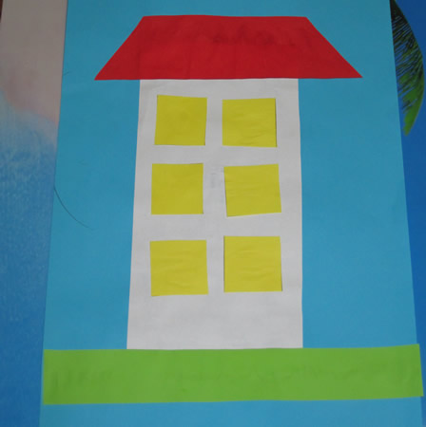
23.04.2020
- Конструирование домика.
Нарисовать или сделать поделку домик из геометрических фигур (квадрат, треугольник). Важно при конструировании, проговаривать пространственные ориентировки для ребенка, домик стоит на земле, вначале строим каркас (квадрат, затем крыша).
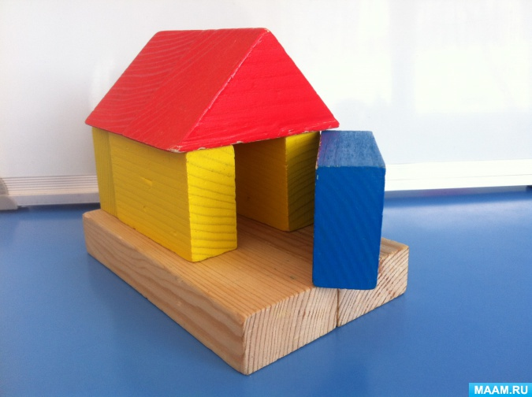
- Строим домик.
Сконструировать дом мечты из конструктора или любого объемного материала (кубики, игрушки, лего). При создании дома можно подключить фантазию, но каждая деталь должна быть обоснована, например, окна, двери, труба, дополнительные арки, многоэтажный дом.
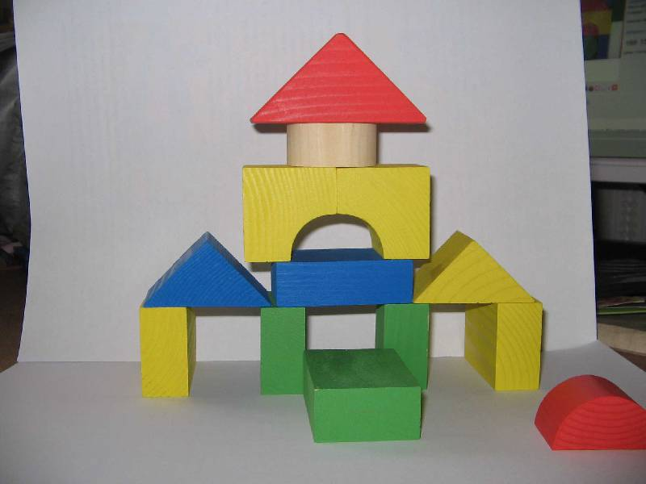
Для тех, у кого есть возможность распечатать:
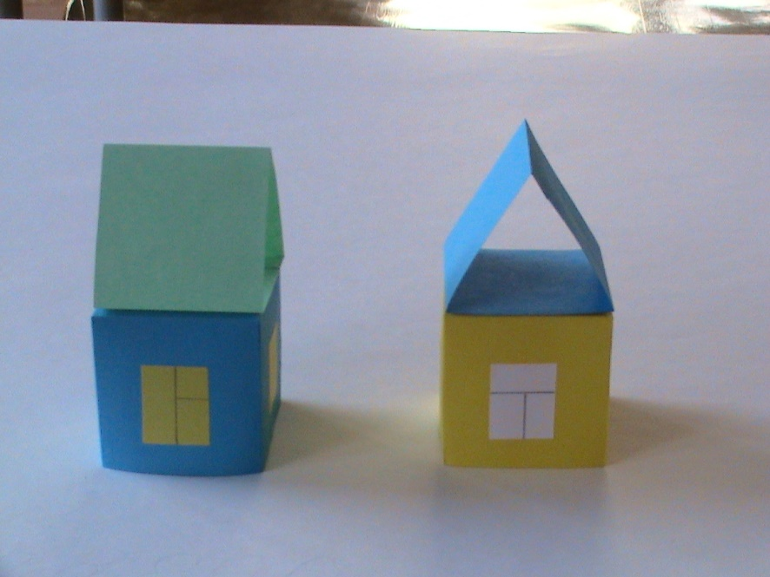
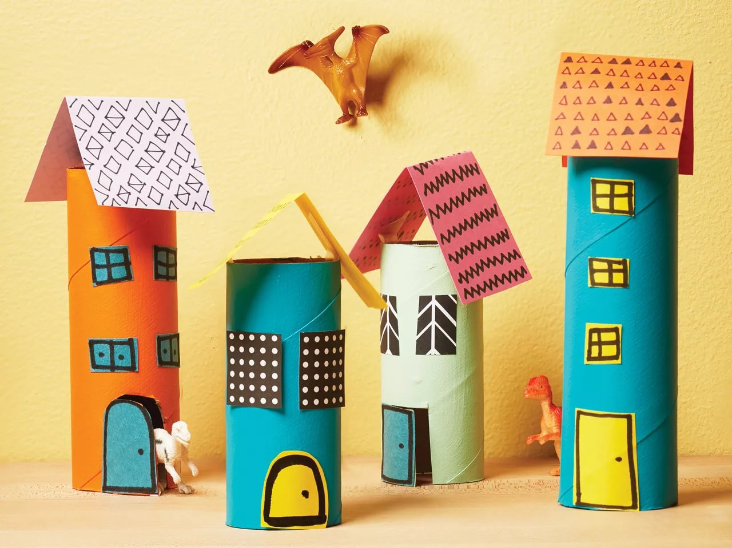
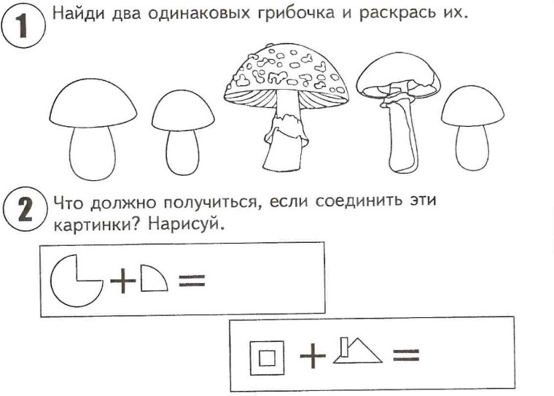

Задание по домоводству с 20.04-24.04

- Правила заваривания чая. Сервировка стола к чаю.
- Приготовление чая.
- Виды бутербродов. Холодные бутерброды.
- Приготовление холодных бутербродов.
- Салат. Виды салатов. Овощной салат, его ингредиенты.

Человек 7 В класс 23.04.2020

Тема урока «Употребление овощей и фруктов в пищу. Режим питания»

Задания по выбору

- Посмотрите презентацию в этой папке, обсудите ее с родителями.
Какие загадки тебе понравились? Назови отгадки. Это овощи или фрукты?
- Какие пословицы и поговорки ты знаешь об овощах и фруктах?
- Расскажи вместе с мамой (или папой) вслух твой режим дня.
- Почему надо обязательно соблюдать режим дня?
- Всегда ли ты соблюдаешь режим дня?
Выполняйте задания, не торопясь, будьте внимательны!
У вас все обязательно получится!!!

Задание по музыке
Посмотреть, прослушать белорусскую народную сказку "Музыкант- чародей", в чём сила музыканта-скрипача?
Послушать норвежскую народную песню "Волшебный смычок".

